RESSEMITTEILUNG

**In den Tiefen der Trentiner Seen**

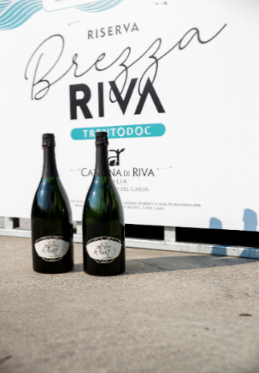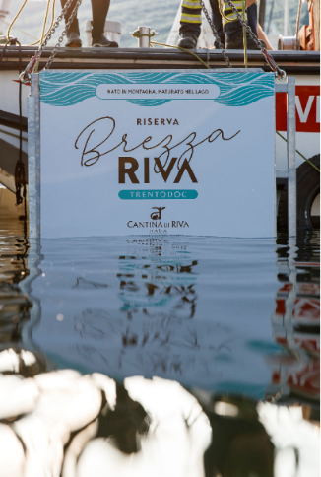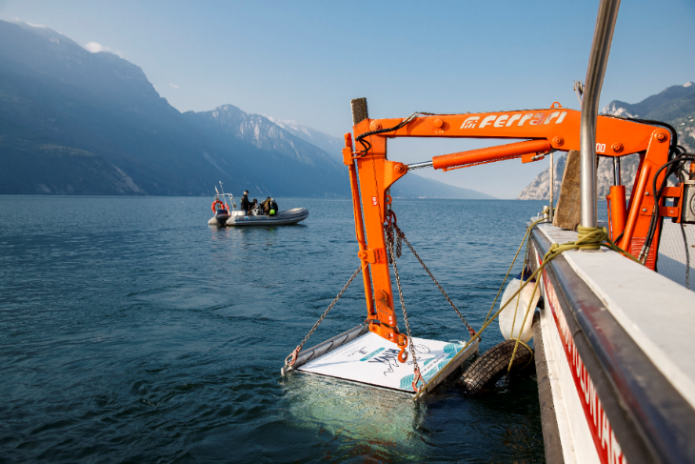**Der Sekt, der im Gardasee ruht**

**Trento, 30. Juli 2020.** Die alte Geschichte der Weinbautradition im Gardasee im Trentino, wurde bereits vor zweitausend Jahren durch den Dichter und Winzer Catullo besungen. Dabei geht es um die Aktion der Tauchergruppe aus Riva del Garda, die 1.216 Flaschen des Schaumweins „Brezza Riva Riserva de Blancs“ (Trentodoc Spurmante Metodo Classico) in einer Tiefe von 38 Metern im Gardasee für 12 Monate zum Ruhen untergebracht werden.

Der Weinkeller Riva del Garda war allerdings nicht der erste, der diese Prozedur durchführte. Auch an anderen Trentiner Bergseen, wie den Levicosee, werden die Tiefen der Seen ausgenutzt um circa 2000 Flaschen des Trentodocs “Lagorai Pas Dosé” des Weinkellers Romanese zu verfeinern.

Furio Battelini, Önologe des Weinkellers Riva del Garda, der diese Prozedur erschaffen hat, erkannte das Potential, dass in fast 40 Metern Tiefe steckt. Sowohl ein geringerer Druckunterschied, zwischen dem Innendruck der Flaschen - etwa 6 bar - und dem des Sees - konstant bei fast 5 bar -, als auch der Verzicht auf Sauerstoff bieten die optimalen Bedingungen und sind an der Oberfläche kaum zu erreichen. „Durch die Reduzierung des Risikos eines extern-internen Gasaustausches wird eine langsame Reifung ermöglicht“, erklärt Furio Battelini. „Und Dank der Abwesenheit von Licht und Lärm sowie der sanft zwischen 9 und 13 Grad schwankenden Wassertemperatur des Gardasees, bestehen für die Flaschen die beste Voraussetzung um eine langsame, ununterbrochene Reifung zu erreichen.“

Darüber hinaus verhindert das sanfte Wiegen der Strömungen, die in dieser Tiefe die Flaschen umschmeicheln, dass sich während der wichtigen Phase der Autolyse im Inneren der Flaschen Ablagerungen und Schichtungen bilden. Es ist genau dieses ständige Wiegen, dass die Bewegung der Sedimente in den Flaschen aufrechterhält. Die Chardonnay-Trauben des erlesenen Weinbergs werden außerdem komplett organisch bewirtschaftet und bringen einen Ertrag von nicht mehr als 40 hl pro Hektar. Ein Jahr dauert es dann, bis der brandneue Trentodoc „Brezza Riva” in die Gläser gefüllt wird. Dieser zählt zum Trentodoc der Linie “Le Selezioni” das eng mit dem Gardasee und der jahrtausendalten Geschichte verbunden ist.

Passendes Bildmaterial zur Meldung steht unter <https://bit.ly/3jXTCrt> zum Download zur Verfügung (Copyright bitte wie im Dateinamen angeben).

**Über Trentino:**

Die autonome Provinz im Norden Italiens gliedert sich in vierzehn touristische Gebiete und erstreckt sich von den Dolomiten, die seit 2009 als UNESCO-Weltnaturerbe zählen, bis hin zum Nordzipfel des Gardasees mit der Stadt Riva del Garda. Neben den historischen Städten Trento und Rovereto besticht Trentino vor allem mit seiner vielseitigen Natur – rund 30 Prozent der Gesamtfläche bestehen aus Naturschutzgebieten. Mediterrane Temperaturen am Wasser und alpines Klima in den Bergen: Die abwechslungsreichen Wetterbedingungen machen Trentino zu einem idealen Reiseziel für Natur-, Kultur- sowie Sportliebhaber. Weitere Informationen unter www.[visittrentino.info.](http://www.visittrentino.info/)

**Weitere Presseinformationen:**

Die aktuelle Pressemappe gibt es auch auf: [www.visittrentino.info/de/presse/pressemappen](http://www.visittrentino.info/de/presse/pressemappen)

